**附件2：**

**关于2015年度高新技术企业发展情况报表的填表说明**

1. 年报范围：有效期内的高新技术企业（证书上有效期为准）
2. 报表数据：2015-12-31
3. 操作流程：
4. 登录《国家高企认定网<http://www.innocom.gov.cn/>》

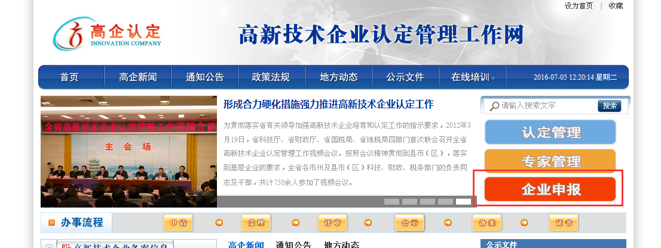

1. 点击【企业申报】，选择“上海”

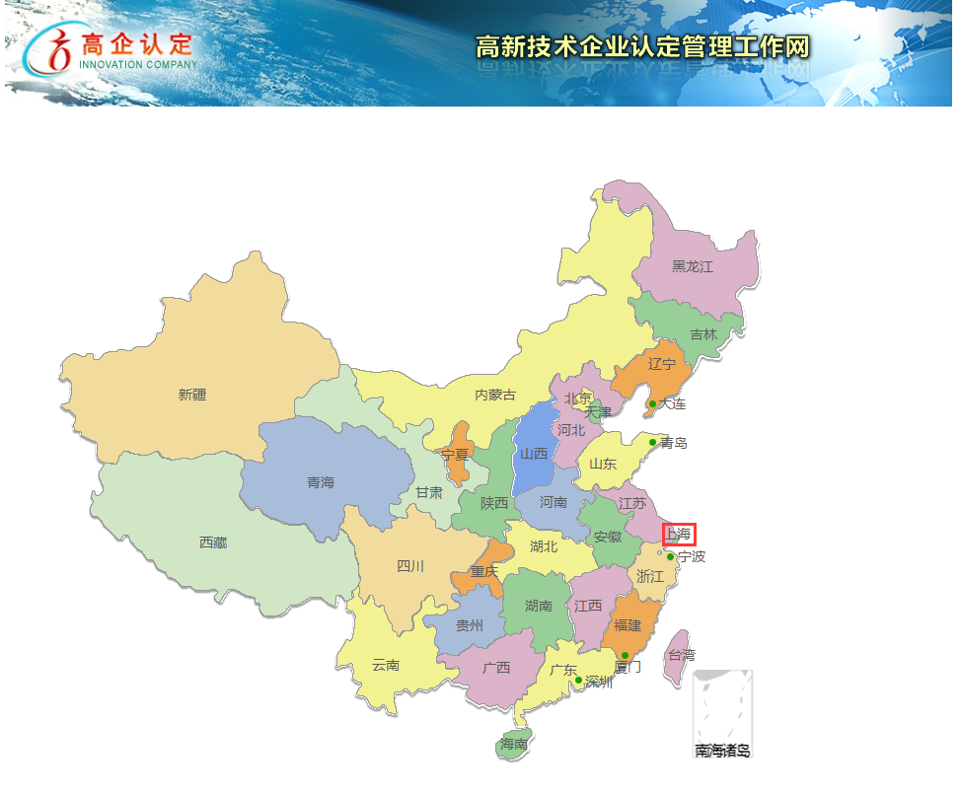

1. 输入认定申请时系统注册号对应的用户名、密码，点击【登录】

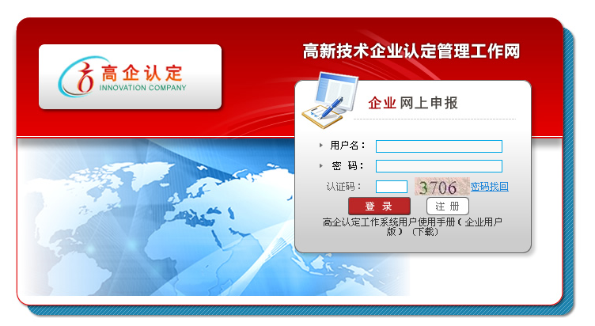

1. 进入企业页面，点击【企业年报】

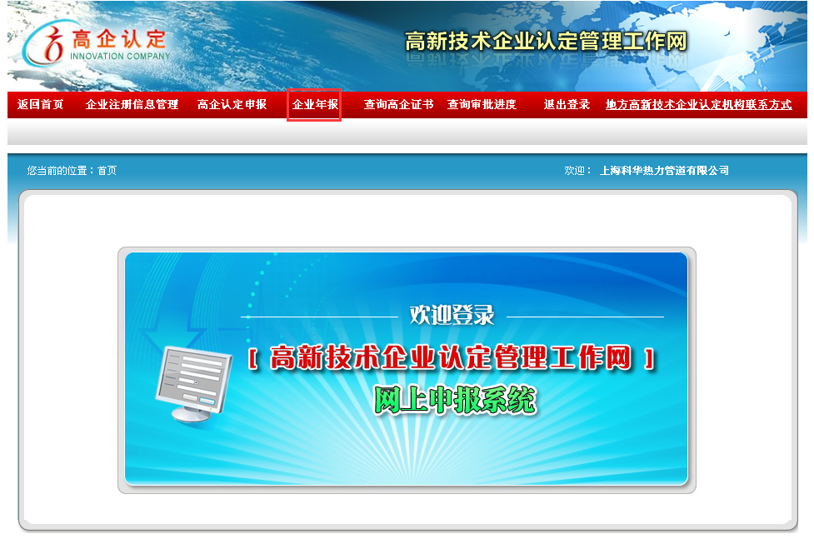

1. 点击【添加】，进入2015年报填写页面：

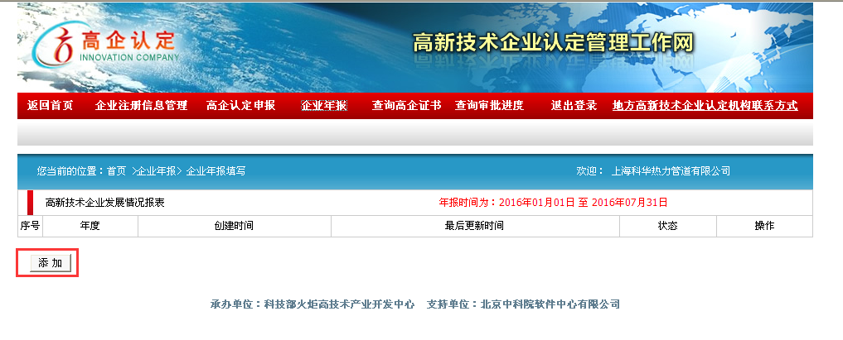

1. 填写后操作：

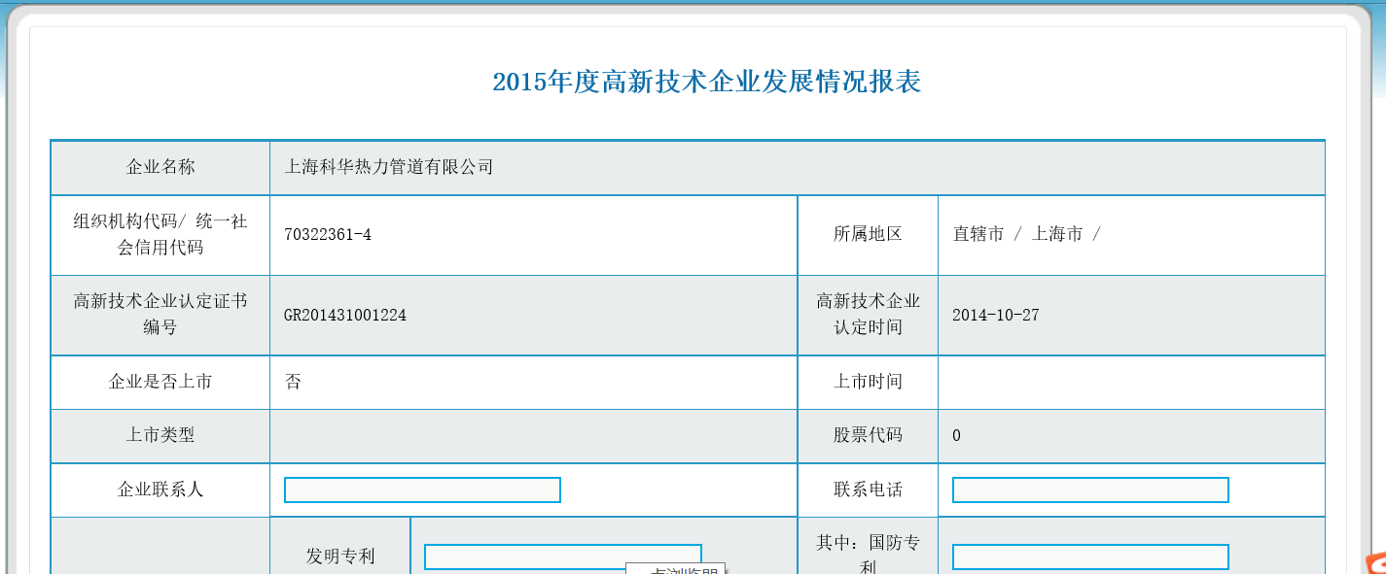

【保存】- 可以再修改

【提交】- 提交之后由市认定办审核：通过、退回、强制通过

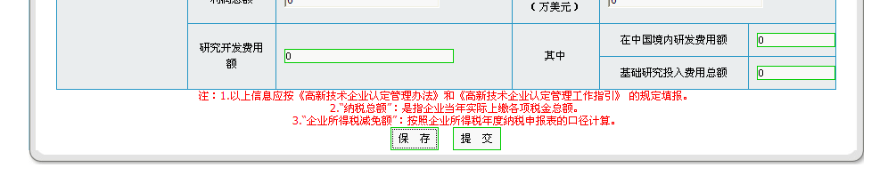

点击【保存】或【提交】后，在“企业年报”页面上增加一条数据，点击后可以再修改或提交。